3 Электричество и магнетизм 4 Явление электромагнитной индукции
3.4.1-1
На рисунке представлена зависимость магнитного потока, пронизывающего некоторый замкнутый контур, от времени. ЭДС индукции в контуре не возникает на интервале…  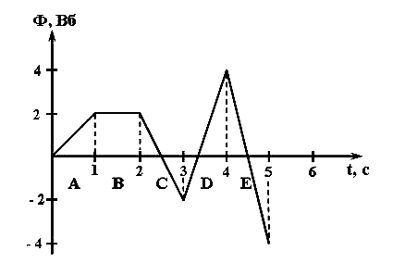 | 1: E  2: A  3: B*  4: C  5: D
Известен закон электромагнитной индукции Фарадея , согласно которому в замкнутом контуре возникает ЭДС, если меняется магнитный поток через площадку, охваченную данным контуром. Так как на интервале В Ф = const, то следовательно ЭДС индукции в контуре не возникает.
Ответ: 3
3.4.1-2
На рисунке представлена зависимость магнитного потока, пронизывающего некоторый замкнутый контур, от времени. ЭДС индукции в контуре по модулю максимальна на интервале… | 1: E*  2: A  3: B  4: C  5: D
Известен закон электромагнитной индукции Фарадея . Согласно геометрическому смыслу производной, её величина определяется тангенсом угла наклона касательной к линии функции и оси абсцисс. Поскольку в задании говорится об определении максимального значения модуля ЭДС, то ему соответствует участок зависимости, на котором линия функции имеет максимальную крутизну.
Ответ: 1
3.4.1-3
На рисунке представлена зависимость магнитного потока, пронизывающего некоторый замкнутый контур, от времени. ЭДС индукции в контуре положительна и по величине максимальна на интервале…  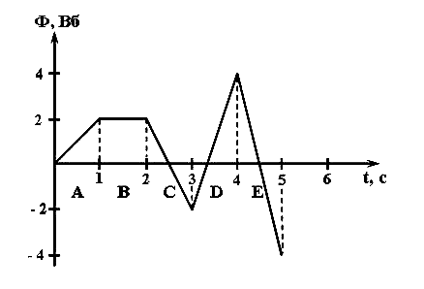 | 1: E*  2: A  3: B  4: C  5: D
Известен закон электромагнитной индукции Фарадея . Согласно геометрическому смыслу производной, её величина определяется тангенсом угла наклона касательной к линии функции и оси абсцисс. Положительному значению ЭДС соответствуют отрицательные значения производной магнитного потока по времени (). Отрицательные значения указанная производная принимает на участках С, Е. Но на участке Е модуль производной больше, чем на участке С.
Ответ: 1
3.4.1-4
На рисунке представлена зависимость магнитного потока, пронизывающего некоторый замкнутый контур, от времени. ЭДС индукции в контуре отрицательна и по величине максимальна на интервале… | 1: D*  2: A  3: B  4: C  5: Е
Известен закон электромагнитной индукции Фарадея . Согласно геометрическому смыслу производной, её величина определяется тангенсом угла наклона касательной к линии функции и оси абсцисс. Отрицательному значению ЭДС соответствуют положительные значения производной магнитного потока по времени (). Положительные значения указанная производная принимает на участках А, D. Но на участке D производная больше, чем на участке А.
Ответ: 1
3.4.1-5
На рисунке представлена зависимость магнитного потока, пронизывающего некоторый замкнутый контур, от времени. ЭДС индукции в контуре положительна и по величине минимальна на интервале… | 1: С*  2: A  3: B  4: D  5: Е
Известен закон электромагнитной индукции Фарадея . Согласно геометрическому смыслу производной, её величина определяется тангенсом угла наклона касательной к линии функции и оси абсцисс. Положительному значению ЭДС соответствуют отрицательные значения производной магнитного потока по времени (). Отрицательные значения указанная производная принимает на участках С, Е. Но на участке С модуль производной меньше, чем на участке Е.
Ответ: 1
3.4.1-6
На рисунке представлена зависимость магнитного потока, пронизывающего некоторый замкнутый контур, от времени. ЭДС индукции в контуре отрицательна и по величине минимальна на интервале… | 1: А*  2: D  3: B  4: C  5: Е
Известен закон электромагнитной индукции Фарадея . Согласно геометрическому смыслу производной, её величина определяется тангенсом угла наклона касательной к линии функции и оси абсцисс. Отрицательному значению ЭДС соответствуют положительные значения производной магнитного потока по времени (). Положительные значения указанная производная принимает на участках А, D. Но на участке А производная меньше, чем на участке D.
Ответ: 1
3.4.1-7
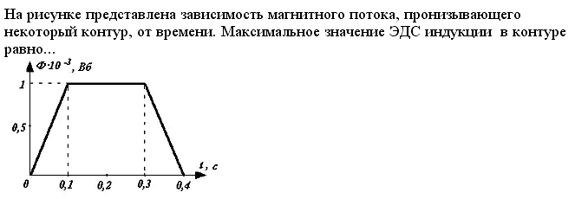 | 1* | 10⁻² В
 | 2 | 10 В
 | 3 | 10⁻³ В
 | 4 | 2,5.10⁻³ В
3.4.2-1
На рисунке показан длинный проводник с током, около которого находится небольшая проводящая рамка.  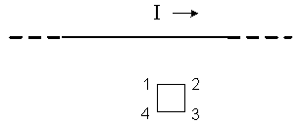  При выключении в проводнике тока заданного направления, в рамке … | 1. возникнет индукционный ток в направлении 4-3-2-1  2. индукционного тока не возникает  3. возникнет индукционный ток в направлении 1-2-3-4*
Проводник создает магнитное поле (по правилу правого винта) как показано на рисунке. При выключении тока поле, а, следовательно, и магнитный поток через рамку начинает уменьшаться. Следовательно, по правилу Ленца должен возникнуть в рамке такой ток, чтобы поддержать магнитное поле (т.е. индукционное магнитное поле направлено от нас). Такое поле создает ток, направленный по часовой стрелке.
Ответ: 3
3.4.2-2
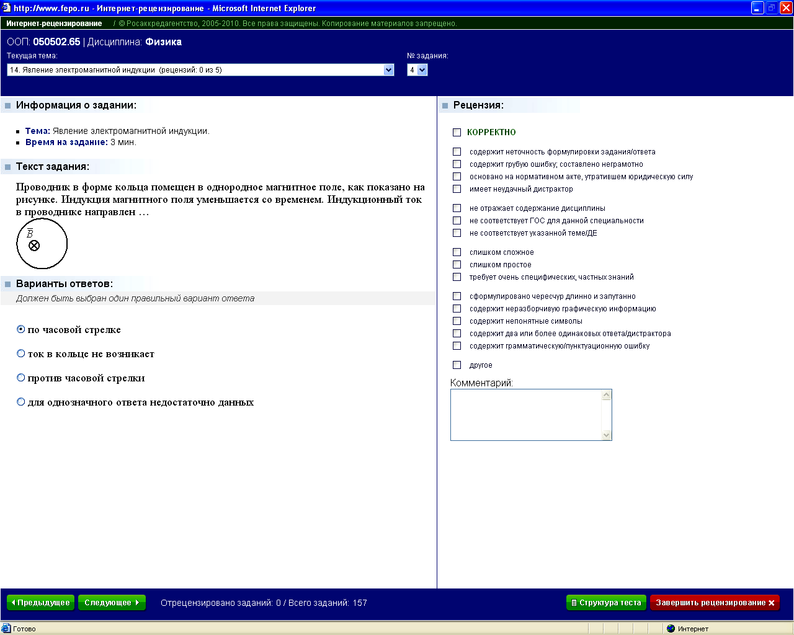 | 1* | по часовой стрелке
 | 2 | ток в кольце не возникает
 | 3 | против часовой стрелки
 | 4 | для однозначного ответа недостаточно данных
3.4.3-1
Величина возникающей в контуре ЭДС самоиндукции зависит от | 1. сопротивления контура  2. скорости изменения тока в контуре*  3. индуктивности контура*  4. только D  5. силы тока в контуре
ЭДС самоиндукции определяется по формуле , где L – индуктивность контура, i – сила тока в контуре. Следовательно, ЭДС самоиндукции зависит от скорости изменения тока в контуре, индуктивности контура.
Ответы: 2, 3
3.4.3-2
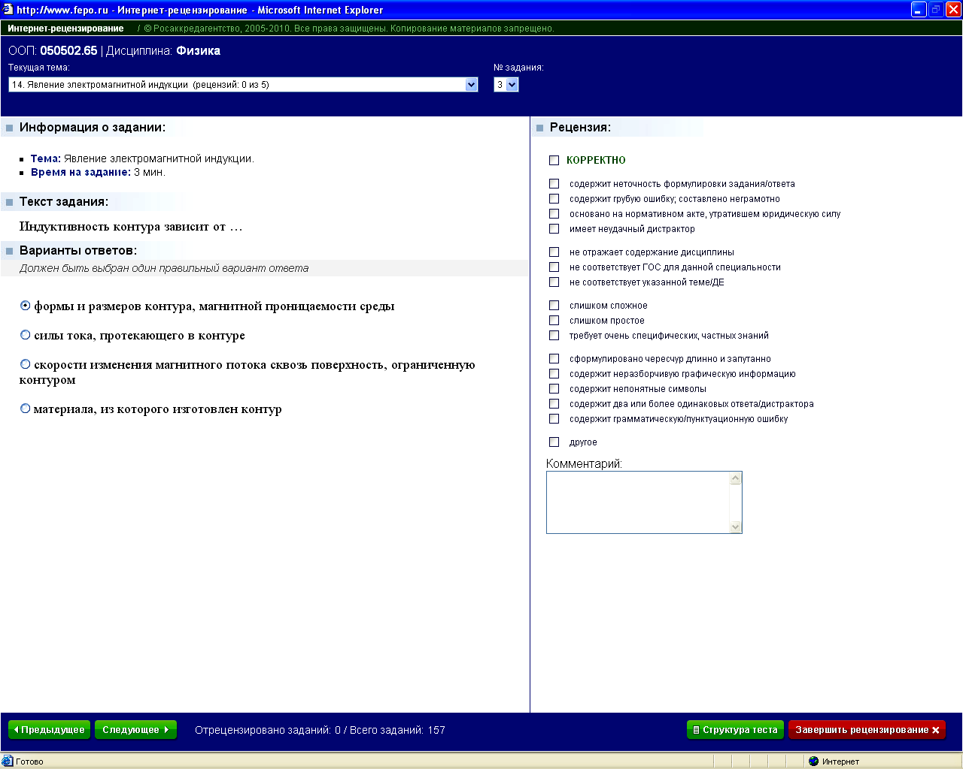 | 1* | формы и размеров контура, магнитной проницаемости среды
 | 2 | силы тока, протекающего в контуре
 | 3 | скорости изменения магнитного потока
 | 4 | материала, из которого изготовлен контур
3.4.3-3
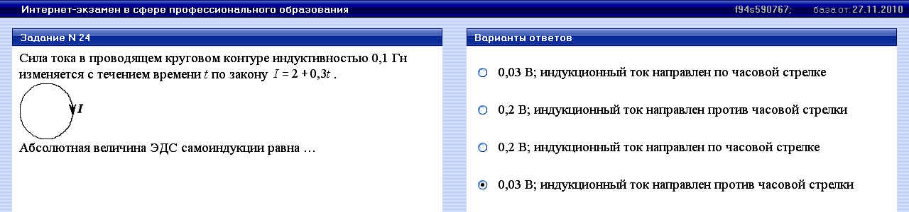
Правильный ответ 4.
3.4.4-1
Индуктивность рамки L = 40 мГн. Если за время Δt =0,1 с сила тока в рамке увеличилась на ΔI = 0,2 А, то ЭДС самоиндукции, наведённая в рамке, равна … | 1. 8 мВ  2. 80 мВ  3. 8 В  4. 0,8 В*
ЭДС самоиндукции определяется по формуле . Поскольку в предложенных ответах только положительные величины, то в ответах представлены значения модуля ЭДС самоиндукции. .
3.4.4-2
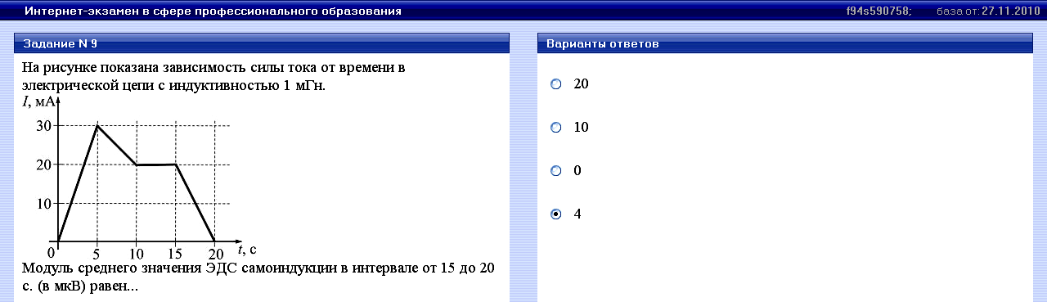
Правильный ответ 4.
3.4.5-1
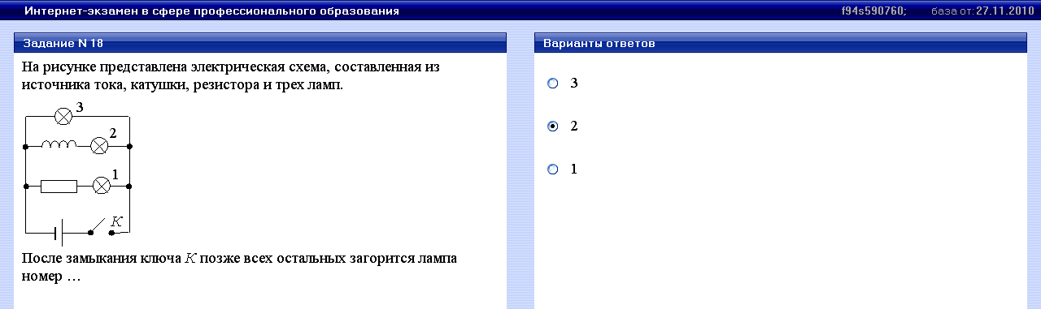
Правильный ответ 2.
3.4.6-1
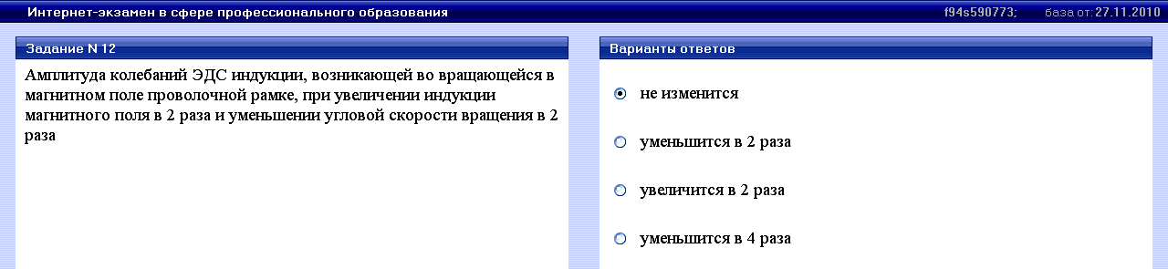
Правильный ответ 1.
3.4.6-2
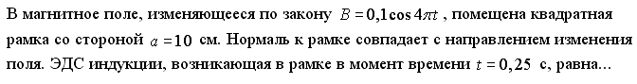 | 1* | 0
 | 2 | 12,6.10⁻³ В
 | 3 | 12,6 В
 | 4 | 1,26.10⁻³ В
3.4.7-1
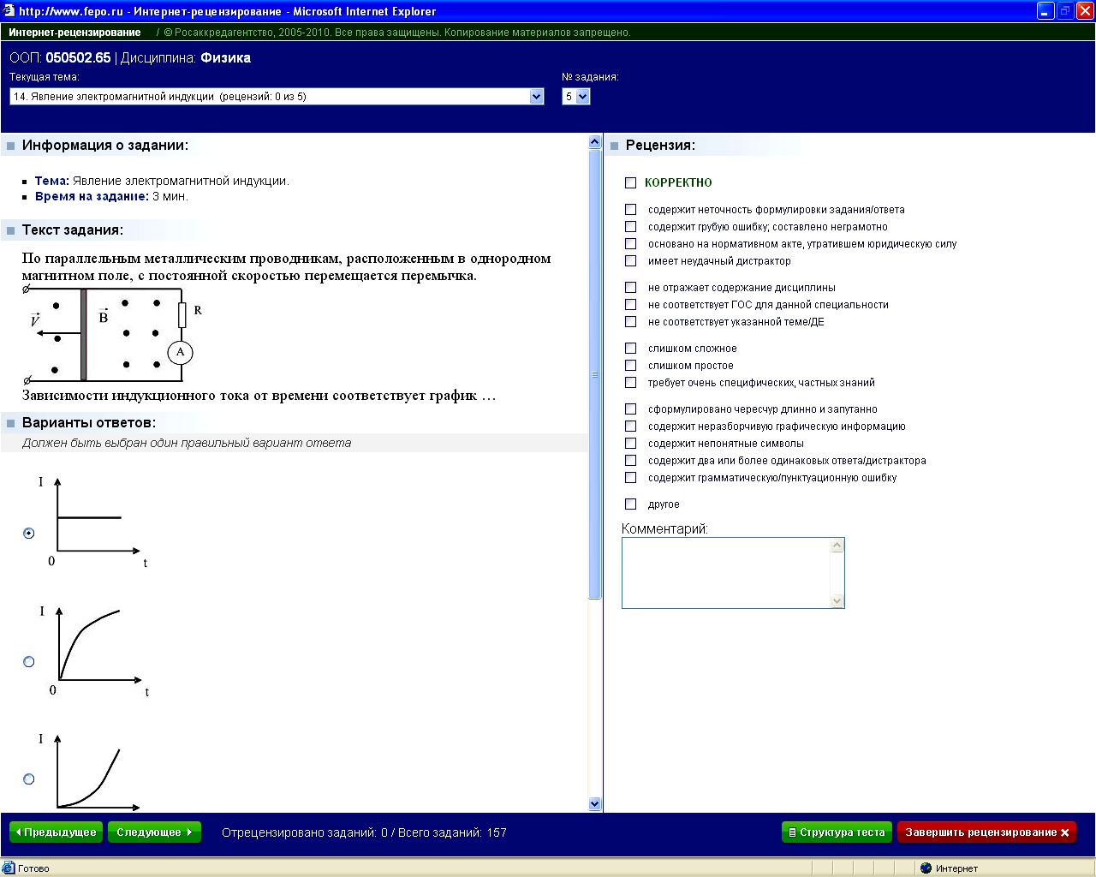 | 1*
 | 2
 | 3 | 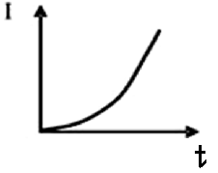
 | 4 | 